В Культурном центре «Зеленоград» состоялось открытие отчетной выставки зеленоградского Союза художников
04.03.2024
04.03.2024
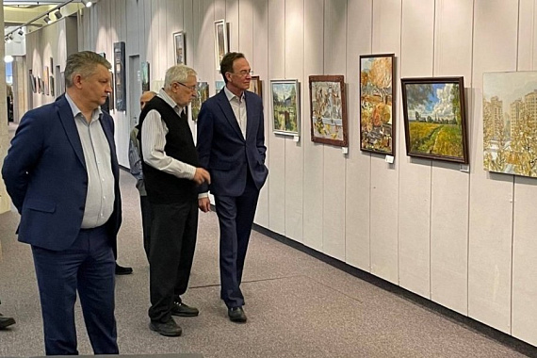
В Культурном центре «Зеленоград» открылась коллективная выставка Союза художников Зеленограда, где представлены новые работы, выполненные за последний год.
Это настоящий праздник для ценителей искусства. Здесь можно увидеть творения как профессиональных мастеров, так и только начинающих художников. Каждая работа, представленная на выставке, хранит в себе частичку души автора и открывает посетителям мир красок и воображения.
– Меня радует, что сообщество зеленоградских художников очень дружное. Вы учитесь друг у друга, помогаете, поддерживаете. Приятно также, что с каждым годом союз расширяется и туда приходят молодые таланты. Сегодня особенная выставка: нашему городу исполняется 66 лет. Я поздравляю вас и всех жителей с этой датой, – сказал на открытии выставки префект Зеленограда Анатолий Смирнов.
Творения настолько уникальны и интересны, что хочется всматриваться в каждую деталь отдельно. Самые внимательные посетители могли заметить, что на некоторых полотнах краска еще не засохла.
– Мы, художники все немного перфекционисты, всегда стремимся к совершенству, поэтому нам свойственно даже за пять минут до выставки подкрашивать свою работу, – с улыбкой на лице поделилась художница Ольга Ефимова.
60 художников представили 180 картин на различные тематики – пейзаж, портрет, натюрморт. Несколько уникальных работ посвящены Зеленограду: они выполнены в стиле абстракционизма. Впрочем, наш город на них вполне узнаваем.
Фото: Союз художников Зеленограда

Адрес страницы: http://zelao.mos.ru/presscenter/news/detail/12205737.html
Префектура Зеленоградского административного округа города Москвы

